ECOLE PUBLIQUE PRIMAIRE GEORGES BRASSENS
senčenje na delovnem mestu
FRANCIJA 18. 2.–24. 2. 2024
V nedeljo, 18. 2., smo z letališča Jožeta Pučnika odletele na letališče CDG Pariz. V Parizu smo pristale na terminalu 2, morale pa smo priti do terminala 3, ki pa je bil oddaljen 7 minut vožnje. Z malo pomoči domačinov smo ugotovile, da med terminali vozijo brezplačni avtobusi. Poiskale smo avtobusno postajo in se vkrcale na avtobus. Prispele smo na terminal 3, ki pa je bil v veliko slabšem stanju kot terminal 2, kjer smo 4 ure čakale na Flixbus. V večernih urah smo se s Flixbusom odpeljale iz Pariza v Amiens. V Amiensu smo z navigacijo našle hotel Ibis, ki je bil od postaje oddaljen 10 minut hoje. V hotelu so bile sobe zelo majhne, ampak lepo opremljene.
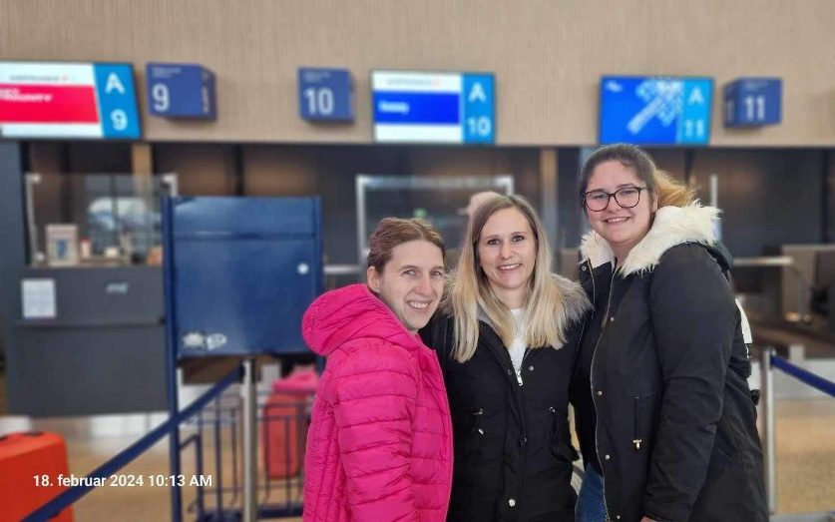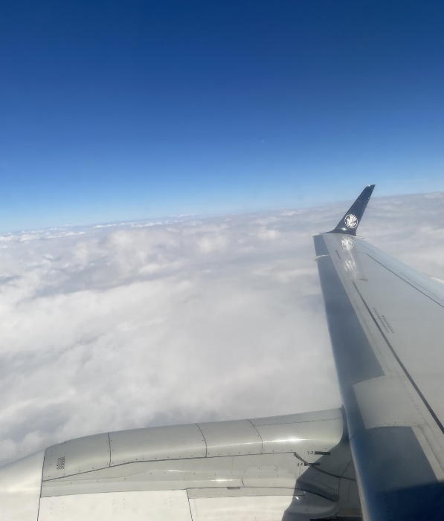
Zjutraj smo se malo pred 7. uro odpravile na hotelski zajtrk. Ponudba je bila bolj skopa, a hrana okusna. Poiskale smo avtobusno postajo in se ob 7.30 odpeljale z avtobusom do mesta Etouvie, kjer nas je ga. Gwladys pričakala na avtobusni postaji in nam pokazala pot do šole. V šoli so nas vsi zelo lepo sprejeli. Ga. Gwladys nam je razkazala prostore ter predstavila osebje v šoli. Okoli 8. ure so starši pripeljali otroke, učiteljice so jih sprejemale pri vhodnih vratih. Nudile smo jim pomoč pri slačenju. Ves čas bivanja v šoli so otroci obuti v čevlje. Razlog za to je, da učiteljicam preobuvanje ne vzame preveč časa. Otroci so imeli na voljo igrače, ki jih je učiteljica že v naprej pripravila na mizo. V skupini, kjer smo bile me, je vpisanih 17 otrok starih od 2 do 3 let. Po kratki igri (sprejemu) so otroci s stoli naredili krog, kjer so se dogovorili, kaj bodo delali. V tem mesecu imajo poudarek na krogih in spoznavajo dve umetnici, ki v svojih delih uporabljata kroge. Poustvarili so umetnine s pomočjo odtisov okroglih oblik in lepljenja krogov različnih velikosti in barv. Med vsako spremembo dejavnosti so otroci sami vse pospravili in se s stoli usedli v krog. Po končani dejavnosti so otroci odšli v telovadnico, kjer so izvajali vaje za ravnotežje, pomočnica jih je opazovala in si njihove sposobnosti zapisovala. Iz telovadnice smo se odpravili nazaj v učilnico, kjer je sledila malica, vsi otroci so dobili slinčke »na elastike«. Po malici so odšli v garderobo, kjer so se z našo pomočjo oblekli in odpravili na igrišče. Na igrišču so bili 30 minut, med bivanjem otrok zunaj sta bili le dve učiteljici (dežurni) s celotne šole z vsemi otroki. Na igrišču nimajo nobenih igrač, le dve gugalnici in hišico. Po vrnitvi so otroci izvajali isto dejavnost kot zjutraj le, da so zamenjali skupine. Med dejavnostmi in nasploh v času bivanja otrok v šoli je zelo tiho in mirno. Otroci veliko sedijo na stolih in imajo zelo malo proste igre. Celoten dan je zelo strukturiran in do potankosti planiran. Dejavnosti se menjajo zelo hitro. Nekaj otrok je odšlo domov (ura odhoda je točno določena) na kosilo, ostali pa so kosilo jedli v šoli. Po kosilu so imeli ravno tako kot pri nas počitek (v času kosila in počitka nismo bile prisotne, saj za vse to poskrbijo pomočnice). Prav tako pomočnice ves čas čistijo vrtec. Medtem ko so bili otroci na kosilu, smo bile prisotne na sestanku (podobnem hišnem aktivu), ki ga je sklical ravnatelj David. V času počitka otrok je učiteljica Gwladys dobila skupino starejših otrok starih 4–5 let, pri katerih je imela dejavnost dolgo 45 minut. Otroci so sedeli v krogu in se pogovarjali, kaj vidijo na sliki in kakšne nevarnosti se lahko zgodijo med igro ter kako ukrepati v primeru poškodbe. Starejši otroci so odšli v »svoj razred«, mlajši pa so počasi že prihajali v skupino. Ko so se zbrali vsi otroci, smo odšli v telovadnico (saj je zunaj preveč deževalo), v telovadnici je bila isto časno polovica otrok iz šole, po 20 minutah pa so se zamenjali. Po vrnitvi v razred so otroci zopet naredili krog, učiteljica je dala na mizo natikanke in lesene kocke. Otroke je razdelila v dve skupini, v tem času pa je individualno z vsakim dokončala klobučke, ki so jih pobarvali že prejšnji teden. Nato je sledil čas odhoda 16.20–16.30, učiteljica jih obleče in v krogu počakajo, kjer berejo knjige, da lažje počakajo prihod njihovih staršev. Posamično vsakemu nadene nahrbtnik in ga pospremi skozi vrata. Učiteljica nas je opozorila, da je v tem mestu slabši socialni status in je prisotnega veliko nasilja in kriminala, vendar je v centru Amiensa situacija malo boljša. V trgovini smo si kupile nekaj hrane in odšle v hotel.
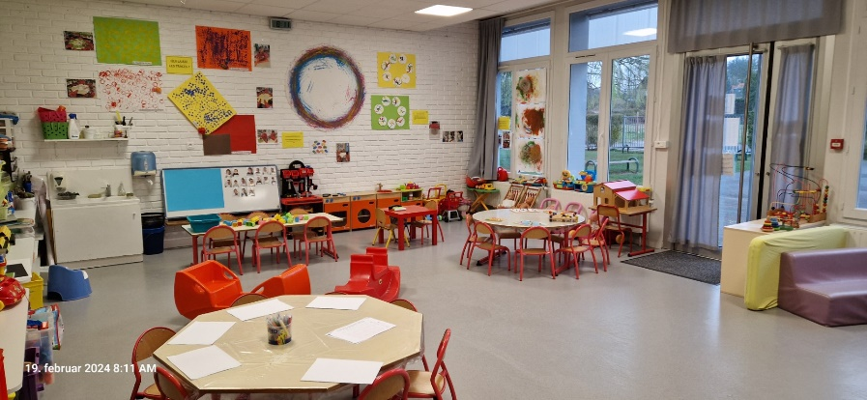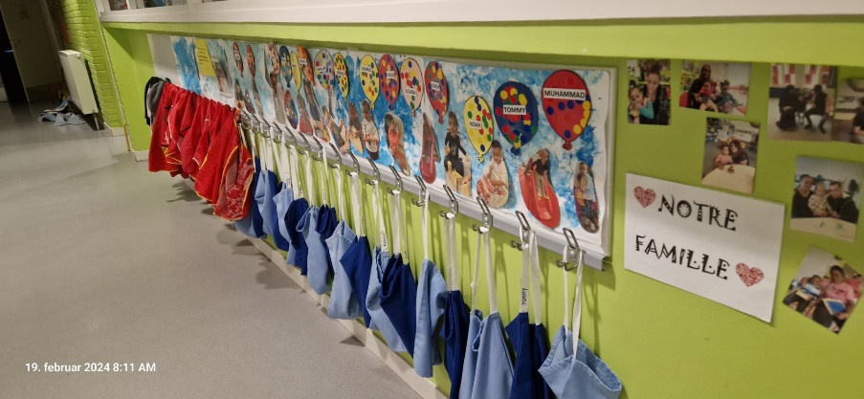
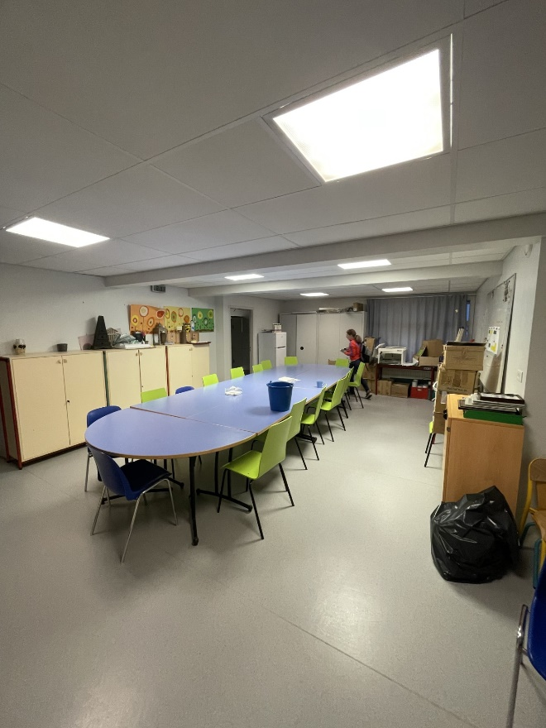

V torek je bila dnevna rutina zelo podobna le, da smo opazile, da ob določeni uri zvočni signal opozori na začetek počitka, na odhod na igrišče, na konec počitka in na konec pouka. Ogledali smo si predstavo z naslovom Jaune (rumena). Na predstavo so bili vabljeni tudi starši, tako da sta se razredu pridružili tudi dve mami. Na prestavi so otroci z zanimanjem spremljali abstraktno igrano predstavo. Po končani predstavi so imeli otroci malico, nato pa so odšli na igrišče. Po prihodu z igrišča so odšli na kosilo in počitek. Med tem smo vsem zaposlenim predstavile, kar smo prinesle iz Slovenije (nekaj slovenske hrane, kataloge z zanimivostmi, zemljevid, zastavo in spominke). Gwladys nam je natančneje predstavila še vso dokumentacijo, tako kot mi imajo vprašalnik ob sprejemu (je avtonomija vsakega učitelja), en mesec po sprejemu morajo starši obvezno na govorilne ure, kjer jih seznani z realnim stanjem otrokovega razvoja. Uvajanje poteka zelo podobno kot pri nas in se prilagaja glede na posameznika. Njihovo šolsko leto se deli na tri dele (periode), vsako obdobje traja približno 6/7 tednov, nato imajo 14 dni počitnic. V posamezni periodi morajo otroci osvojiti posamezne stvari na 5 področjih (matematika, jezik, šport, umetnost in znanost), ki jih skrbno zapisuje. Če posameznik ne dosega cilja, ga poskuša doseči v naslednji periodi. Pogovarjale smo se tudi o nalogah učiteljev in njihovih »pomočnic«, pri njih se imenujejo »atsem«, ki so kratice za: agent, territorial, spécialisé, des écoles, maternelles. Naloge učiteljice so: sprejemanje otrok, vodenje otrok, spremljanje njihovega razvoja, komuniciranje s starši in oddaja otrok. Naloge pomočnic pa so čiščenje prostora, nega otrok, asistiranje učiteljici, spanje in hranjenje. Učiteljica in pomočnica sta sicer zelo povezani, vendar so njune naloge strogo ločene. Izvedele smo, da imajo učiteljice povprečno plačo okoli 2000/2500 €, pomočnice pa od 1500 € do največ 3000 €.V popoldanskem času smo odšle v sosednji razred, kjer so otroci stari od 4 do 5 let, pouk je potekal frontalno. Učiteljica jim je na tablo narisala vse črke, ki vsebujejo krog, kot so a, g, d, o in q, vsak je vzel svoj zvezek, kjer jim je učiteljica prvo črko že zapisala, nato pa so večkrat zapisali isto črko, kdor je imeli težavo z zapisom črk, je najprej risal le kroge in kasneje še črke. Nato je dan potekal isto kot prejšnji dan.
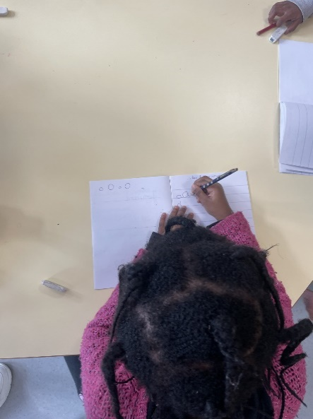
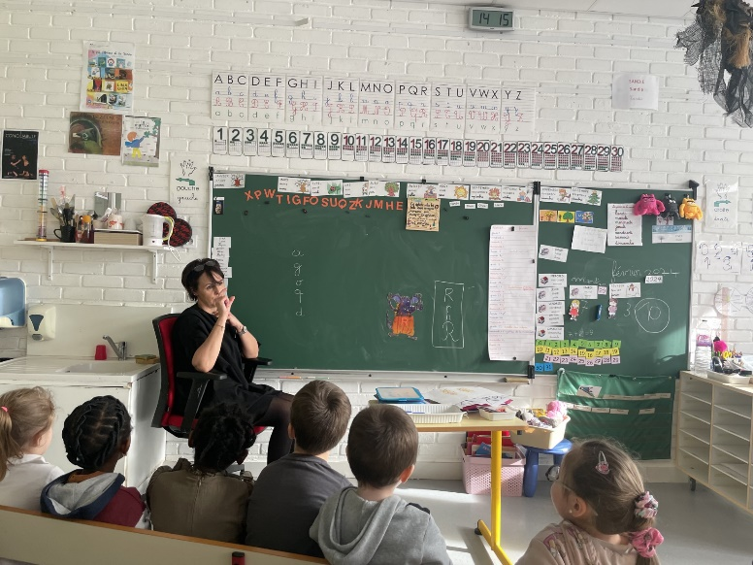
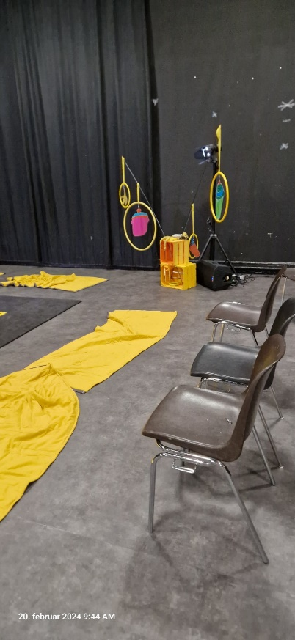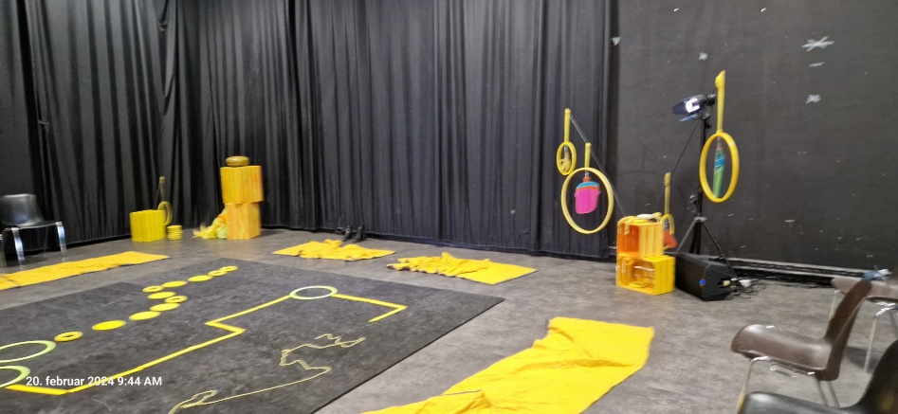

Ob sredah imajo vsi otroci nižjih razredov prost dan, zato smo bile tudi me proste in smo malo raziskovale mesto Amiens. Najprej smo se odpravile v manjši živalski vrt (Amiens mètropole au cœur de la nature). Nato smo si ogledale katedralo Notredame d'Amiens in še v Musée de Picardie, kjer je bilo veliko različnih umetnin.

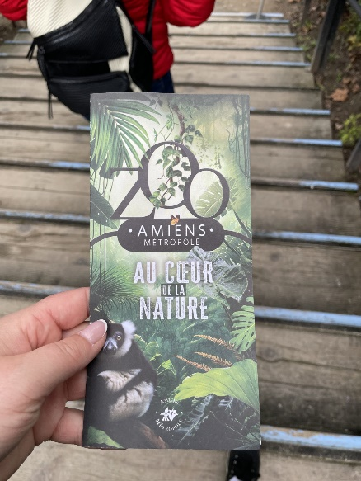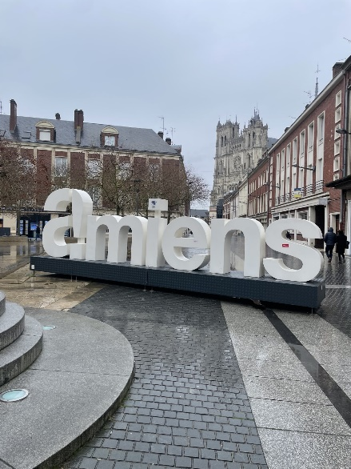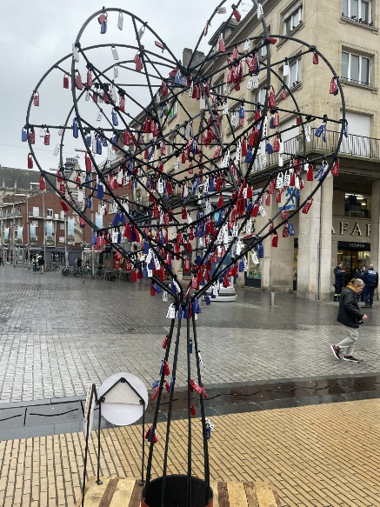
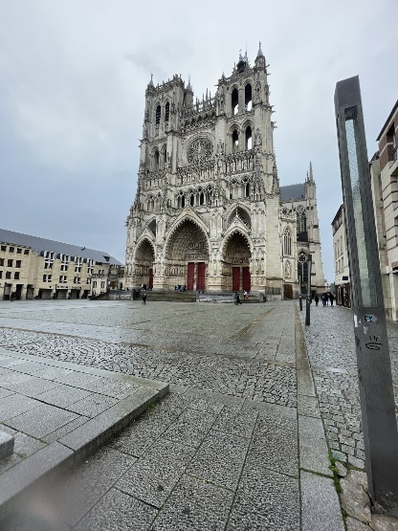

V četrtek je dan potekal zelo podobno kot v ponedeljek in torek. Otroci so ustvarjali, mizo so zaščitili s folijo, na katero so z valčki nanesli barvo, potem pa s prsti risali in kasneje odtisnili sliko na bel list. Po ustvarjanju smo odšli v »telovadnico«, kjer so se vozili s poganjalci. Pridružili so se še otroci iz drugih razredov, saj je bila na vrsti glasba. V prostoru smo postavili klopi za frontalni pouk. Učiteljica (dirigentka) je prepevala in kazala gibe, otroci pa so ponavljali zanjo. Nato je v razredu sledila igra, vse dokler otroci niso odšli na kosilo in počitek. Učitelji in »atsem« imajo ločene kabinete, tako da se tudi med odmori strogo ločujejo. Med pavzo smo izvedele, da imajo v Franciji matere 3 mesece porodniškega dopusta, nato gre otrok v vrtec. Pri dveh letih pa morajo vsi otroci v šolo, ki je zakonsko določeno, tako kot pri nas. V popoldanskem času smo šli v razred k starejšim otrokom, kjer so pripravljali maso za palačinke. Učiteljica jim je na platnu preko računalnika pokazala recept, ki je bil v slikopisu. Otroci so si morali zapomniti sestavine in količino le-teh, da so kasneje po spominu naredili maso. Na hodniku so nam pokazali umetnine. Povedali so, da velikokrat prerisujejo umetnine znanih slikarjev in se s tem učijo risanja ravnih črt, različnih likov in drugih elementov. Med prihajanjem otrok s počitka nam je Gwladys razložila, da so prejšnji teden spoznavali črko G, ki je začetek njenega imena. V naslednjih tednih pa bodo spoznavali še prve črke imen otrok. Cilj tega je, da otrok črko prepozna in jo poskuša poimenovati. Opozorili so nas tudi, da je sicer v oddelkih 2–3, 3–4, 4–5 in 5–6 prisotnih od 20-–24 otrok, a ne v tej šoli. Zaradi nižjega ekonomskega in socialnega standarda v tem okrožju ima celotna šola znižane normative, da lahko zagotovijo kakovostno poučevanje. Po krajši igri so otroci odšli v telovadnico, kjer so imeli gibalne dejavnosti združeni z ostalimi razredi, saj je zunaj zopet deževalo.

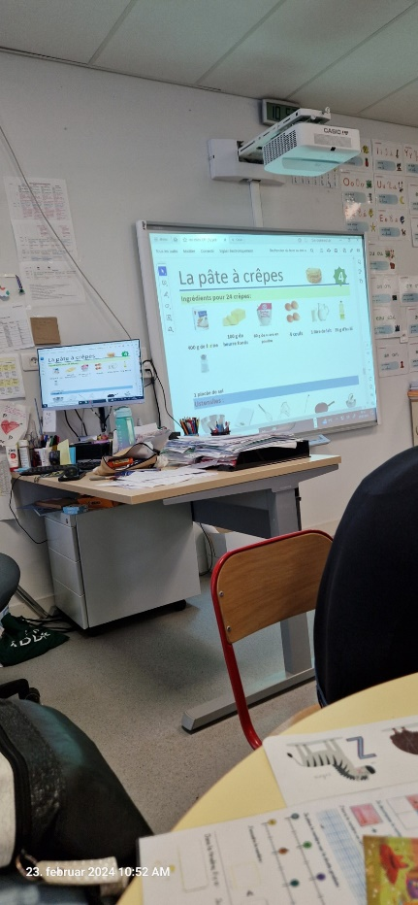
V petek smo bile prisotne v najstarejšem oddelku, kjer smo spoznale delo z otroki starimi od 5–6 let. Zaradi dečka, ki ima znake avtizma (7 let), pri pouku z njim je ves čas prisotna tudi spremljevalka. Pouk je potekal frontalno. Samo v tem (5–6 let) razredu učenci kličejo učiteljico »madame« in ime učiteljice, v ostalih razredih jih kličejo samo z imenom. Otroci so zjutraj zapisovali posamezne besede, ki so bile sprva zapisane na tabli, nato jih je ena izmed učenk skrila, otroci pa so morali zapisati manjkajočo besedo. Po končani »igri« so odšli v poseben kotiček, kjer je prav tako potekal frontalni pouk. Otroci so spoznali št. 82, saj je bil petek, 23. 2., zanje 82. dan pouka. Nato so otroci povedali št. 82, študent na praktičnem usposabljanju pa je število zapisal z besedo, zapis so ponovili na različne načine. Po »matematiki« so starejši otroci odšli na igrišče, mlajši pa so imeli zabavo s klobuki, ki so jih ustvarjali čez teden. Pred zabavo so se sladkali s palačinkami, nato pa so po koncu zabave pili sok. Skupaj z učiteljico Gwladys smo ugotovile, da so z zamikom imeli pustno rajanje, ki je bilo sicer 13. 2., tako kot v Sloveniji. Povedali so nam, da odrasli nimajo navade, da se našemijo za v službo. Predali so nam darilo z imeni otrok in fotografije, na katerih smo skupaj z otroki. Še enkrat smo odšle v najstarejši razred, kjer so otroci brali recept za pripravo plačnik. V tem razredu je bil zapis povsem običajen – z merskimi enotami. Z različnimi barvami so bili označeni le glasovi za lažje branje. Nato smo se poslovili, ravnatelj pa nas je odpeljal na železniško postajo, kjer smo se z vlakom odpeljale v Pariz. V Parizu smo si v večernih urah ogledali mesto in prečudovit Eiffelov stop. Malo pred polnočjo smo se vrnile nazaj v hotel.
V soboto smo zgodaj zjutraj zapustile hotel in odšle z avtobusom na letališče, s pomočjo metrojev smo prišle iz terminala 1 na terminal 2, kjer smo imele ob 9.40 let nazaj v Slovenijo.
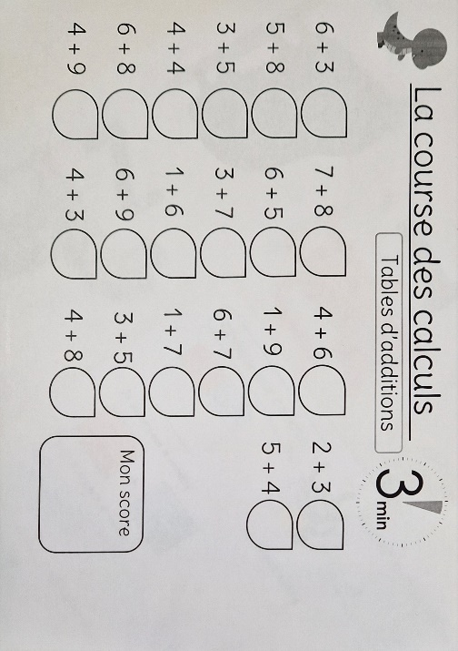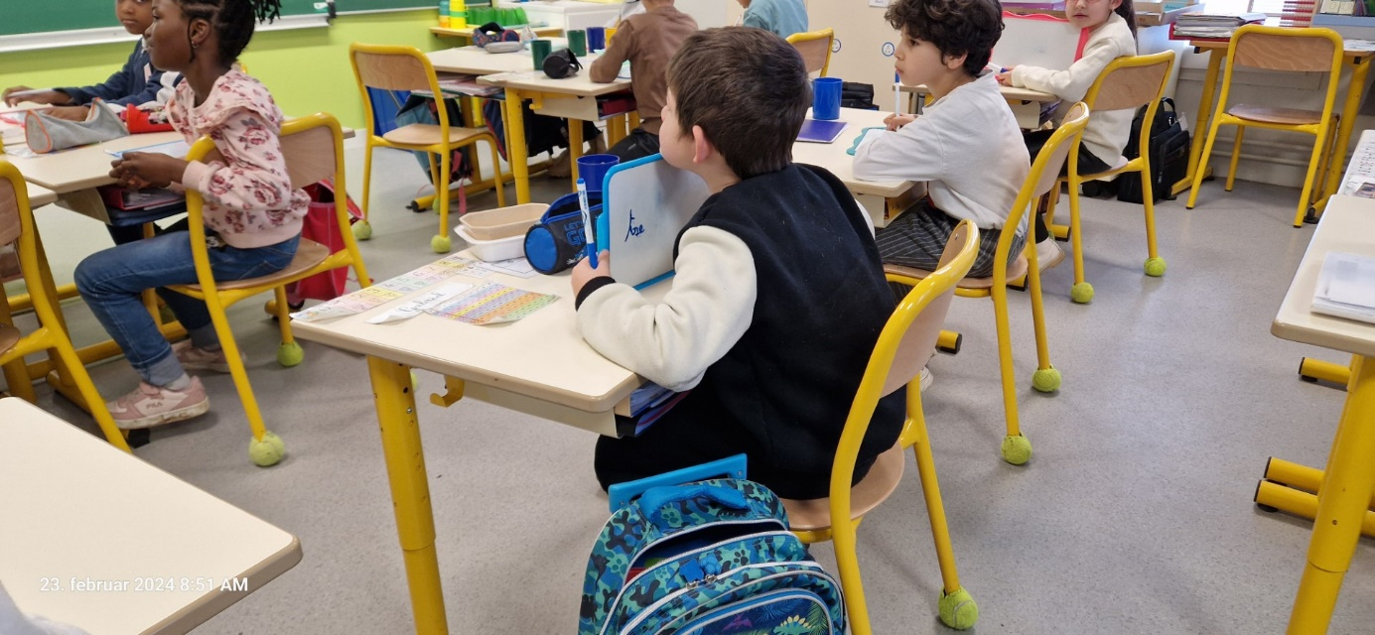
Zapisale: Tamara Medja, Špela Križnar in Alja Tičar

